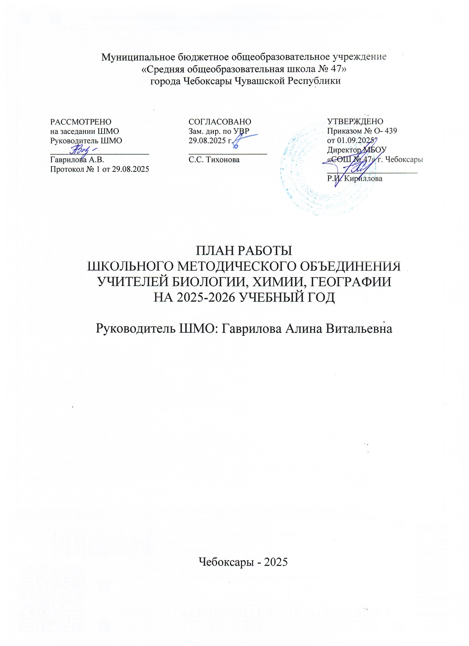
План работы
Методического объединения учителей географии, биологии и химии на 2025-2026 учебный год

Методическая тема МО: «Повышение качества обучения. Активизация познавательной и мыслительной деятельности в условиях модернизации системы образования».
Цель работы МО: создать оптимальные условия, способствующие развитию личности ребенка, формированию у учащихся потребности в обучении и саморазвитии в соответствии со своими задатками и способностями, повышению качества образования.

Задачи МО:

- Повышение качества образования (совершенствование системы подготовки учащихся к итоговой аттестации, формирование внутренней оценки качества обученности учащихся,
анализ контрольных работ, пробных работ ОГЭ и ЕГЭ).
- Овладение технологиями работы с интерактивным оборудованием и активизация его использования в учебном процессе.
- Продолжить работу по внедрению Интернет - технологий по подготовке учителей к урокам.
- Совершенствование технологии и методики работы с одаренными детьми.
- Повышение профессионального мастерства педагогов через самообразование, участие в творческих мастерских, использование современных информационных технологий.
- Создать необходимые условия для обеспечения инновационной педагогической практики учителей, самообразования, использование современных технологий (в том числе ИКТ) и
обобщения передового педагогического опыта.
- Создавать условия для самоопределения, построения учащимися индивидуальных образовательных маршрутов, тем самым формировать у учащихся выпускных классов базу знаний для успешного прохождения независимой экспертизы оценки знаний, сдачи ЕГЭ, ОГЭ и поступление в ВУЗы и СУЗы в соответствии с ФГОС ООО.
- Активизировать развитие творческих способностей, познавательной активности у учащихся, формирование навыков проектной и исследовательской деятельности на
школьном, муниципальном и областном уровне.
- Совершенствовать работу МО посредством создания новых дистанционных форм работы.
- Обобщать и распространять накопленный опыт работы преподавателей, публиковать материал в муниципальном сборнике методических разработок.

Основные направления деятельности работы ШМО учителей географии биологии химии.

1 . Повышение методического уровня учителей географии биологии химии.
Работать над повышением профессионального, методического уровня учителей по следующему плану:

- Изучить материалы по внедрению ФГОС ООО.
- Изучить инновационные технологии в обучении предмета.
- Проводить открытые уроки, круглые столы по вопросам методики преподавания предметов.
- Участвовать в профессиональных конкурсах и фестивалях..
- Участвовать в работе педагогических советов, научно-практических конференций, районных и областных семинаров учителей географии биологии химии.
- Использовать опыт передовых учителей России. Изучать Интернет ресурсы.
- Обобщить и распространить опыт работы учителей ШМО.
- Повысить свою квалификацию, обучаясь в различных очных и дистанционных курсах по
повышению квалификации учителей.

- Повышение успеваемости и качества знаний по предмету
  - Добиваться усвоения знаний и навыков по предмету в соответствии с требованиями государственных стандартов образования.
  - Применять современные, инновационные методы обучения.
  - Вести целенаправленную работу по ликвидации пробелов знаний учащихся.
  - Обращать особое внимание на мотивацию деятельности ученика на уроке.
  - Создать комфортные условия работы для всех учащихся на уроках.
  - Дополнительные занятия использовать для расширенного изучения отдельных вопросов
  - Практиковать разноуровневые контрольные работы, тесты с учетом уровня подготовленности учащихся.
  - Вести качественную работу по подготовке учащихся к ОГЭ и ЕГЭ.

- Работа с одаренными детьми
    - Выявление одаренных детей по результатам творческих заданий по предмету, олимпиадам.
    - Организация индивидуальных занятий с одаренными детьми, привлечение их к участию в научно-практических конференциях.
    - Обучение учащихся работе с научной литературой, со справочниками по предмету; использованию Интернета для получения дополнительного материала.
    - 4. Подготовка и участие в конкурсах, очных и заочных олимпиадах по предмету.
5. Способствовать творческому росту ученика, создавая комфортные условия для развития
его личности.

- Внеклассная работа
  - Подготовка и проведение предметной недели (по особому плану).
  - Проведение школьной олимпиады по географии биологии химии.
  - Подготовить учащихся к участию в различных олимпиадах и конкурсах по предмету.

- Совершенствование работы учителя:
  - Продолжить работу над пополнением кабинетов, делиться методическими находками, осуществлять помощь и поддержку не только учащимся, но и друг другу, изучать опыт коллег по работе, прислушиваться к замечаниям и советам, быть в творческом поиске
оптимальных методов, приемов, средств обучения.
  - Для овладения знаниями включать в полном объеме в процессе обучения не только восприятие, осмысление, запоминание, но и аналогию, обобщение и систематизацию и обязательно с применением знаний на практике по возможности с большей
самостоятельностью.
  - Добиваться комплексного подхода в обучении учащихся, синхронного решения образовательных и воспитательных задач, с тем, чтобы каждый ученик достиг уровня обязательной подготовки, а способные ученики смогли бы получить образование более высокого качества.
  - Повседневная работа учителя по самообразованию.

Развитие профессиональной компетенции учителей
№ | Основные направления работы | Содержание работы | Сроки
I | Научнометодическое обеспечение образовательного процесса | -нормативное и учебно- методическое обеспечение обучения географии, биологии, химии в 2025-2026 учебном году:  -методические рекомендации  преподавания географии биологии химии в 2025-2026 учебном году;  -ФГОС СОО по географии биологии химии  -анализ и формирование учебнометодических комплексов (УМК) по предмету, включающих: рабочие программы, учебники, календарно- тематическое планирование, тесты, памятки, таблицы, наглядные пособия, мультимедийные средства;  -определение (корректировка)тем по самообразованию педагогов;  - формирование банка мультимедийных средств;  - участие в проведении общественной экспертизы альтернативных учебников. | сентябрь  сентябрь сентябрь  в течение года декабрь- январь
II | Повышение профессионального уровня педагогов | - Разработка рабочих программ учебного предмета в соответствии с положением о рабочей программе  -Создание базы диагностических методик и дидактических материалов по параллелям.  -Разработка (совершенствование) критериев и диагностического материала для отслеживания уровня сформированности учебнопознавательных компетенций обучающихся и уровня вычислительных навыков обучающихся  - аттестация учителей  - работа по научно-  методическим темам самообразования;  - обобщение опыта;  - Проектирование, реализация и анализ современного урока в 10 классе в соответствии с требованиями ФГОС СОО  - курсовая подготовка | сентябрь  октябрь  сентябрь- апрель  в течении года март
III | Диагностика обученности и развития обучаемых | - входные срезы (5-11кл.)  -сформированность надпредметных компетенций по предмету (учебнопознавательные компетенции) -диагностические работы по предварительной аттестации в форме ЕГЭ и ГИА;  - Проведение диагностики уровня сформированности вычислительных навыков обучающихся. (5- 11 кл.)  -подготовка и проведение промежуточной аттестации в 5,6,7,8,9,10,11-х классах | в течении  года  март
IV | Работа с одарёнными детьми | -работа с учащимися по подготовке к участию в олимпиадах различного уровня (в том числе дистанционных, заочных);  -организация элективных курсов,  внеурочной деятельности. | сентябрь- апрель
V | Внеклассная работа | -утверждение программ и организация элективных курсов, внеаудиторных занятий, внеурочной деятельности.  -подготовка и проведение школьных олимпиад, участие во Всероссийских и  Международных дистанционных олимпиадах и конкурсах по математике, физике, химии и информатике; -организация предметных недель | сентябрь-май март, апрель

Деятельность МО:

1. Аналитическая деятельность:

    - Анализ методической деятельности за 2024-2025 учебный год и планирование на 2025-2026 учебный год.
    - Анализ посещения открытых уроков.
    - Изучение направлений деятельности педагогов (тема самообразования).
    - Анализ работы педагогов с целью оказания помощи.
    - Анализ результатов качественной успеваемости по итогам четверти, полугодия, учебного года.

2. Информационная деятельность:

    - Изучение новинок в методической литературе в целях совершенствования педагогической деятельности.

3. Консультативная деятельность:

    - Консультирование педагогов по вопросам тематического планирования.
    - Консультирование педагогов с целью ликвидации затруднений в педагогической деятельности.
    - Консультирование педагогов по вопросам ФГОС СОО.

Планирование работы методического объединения учителей географии, биологии и химии.
Месяц | План проведения заседаний ШМО | Ответст венные
август | Заседание №1.  1. Анализ ВПР по географии, биологии химии по итогам 2024-2025 учебного года  2..Анализ результатов государственной итоговой аттестации по географии, биологии химии в 9-х, 11 классах по итогам 2024-2025 уч.г.  3. Рассмотреть итоги качества обучения и успеваемости по географии, биологии химии по итогам 2024-2025 учебного года.  4.Утверждение плана работы МО на 2025-2026 уч.г.  3.Рассмотрение рабочих программ преподавания географии, биологии и химии, программ элективных курсов в 2025-2026 уч.г.  4.Утверждение тем самообразования педагогов.  Открытые уроки и мероприятия в 2025-2026 учебный год.  5.Подготовка к проведению школьного тура  Всероссийской олимпиады школьников по предметам. 6.Организация консультаций для учащихся 9,11 классов. | Члены  ШМО
ноябрь | Заседание №2.  1.Итоги I четверти. Анализ качества знаний и успеваемости учащихся.  2.Анализ выполнения учебных программ и планов.  3.Анализ адаптации учащихся 5 класса к системе обучения и требованиям основной школы.  4.Составление графика проведения консультаций по ликвидации пробелов по географии биологии и Химии со слабоуспевающими учащихся.  5.Панорама методических идей. Представление материала, наработанного по темам самообразования.  6.Методическое сообщение «Основные механизмы реализации требований ФГОС СОО: планируемые результаты и система оценок» | Члены ШМО
январь | Заседание №3.  1.Итоги II четверти. Анализ качества знаний и успеваемости учащихся.  2.Анализ выполнения учебных программ и планов.  3.Методическое сопровождение подготовки к ОГЭ и ЕГЭ.  4.Методическая база по географии ,биологии и химии.  5.Дидактическое сопровождение ОГЭ и ЕГЭ - работа с сайтом fipi.ru .  6.Подведение итогов муниципального этапа олимпиад по географии биологии химии.  7.Составление плана проведения методической недели экологии  8.Анализ реализации плана работы с одаренными детьми. 9.Подготовка к школьному туру научно- исследовательских работ по географии биологии химии.  10.Методическое сообщение «Современный урок в свете требований ФГОС СОО» | Члены ШМО
март | Заседание №4.  1.Анализ проведенных открытых уроков.  2.Итоги III четверти. Анализ качества знаний и уровня обученности учащихся.  3.Утверждение материалов для промежуточной аттестации.  4.Подготовка к школьному туру научно- исследовательских работ по географии биологии химии.  5.Методическое сообщение «Использование современных образовательных технологий для рациональной организации процесса обучения».  6.Повышение квалификации отчёты по самообразованию. | Члены ШМО
май | Заседание №5.  1.Отчет педагогов об участии в семинарах, олимпиадах, вебинарах и других образовательных мероприятий.  2.Анализ работы МО в 2024-2025 учебном году.  3.Планирование мероприятий на 2025-2026 учебный год. 4.Разработка и обсуждение плана работы на 2025-2026 учебный год.  5.Отчет по темам самообразования. | Члены ШМО

Межсекционная работа
Сроки | Мероприятия
Сентябрь- октябрь | Обмен методическими материалами, создание рабочих программ с календарно- тематическим планированием.  Контроль за успеваемостью учащихся 5 класса.  Проведение вводных контрольных работ по географии 5 по 11 класс.  Проведение вводных контрольных работ по биологии с 5 по 11 класс.  Создание групп риска.  Разработка маршрутных листов.  Проведение предметных олимпиад, подготовка к олимпиадам Работа по предупреждению неуспеваемости школьников.  Работа с родителями сильных учащихся по привитию интереса к точным наукам их детей, организация совместной помощи при подготовке учащихся к промежуточной и итоговой аттестации.  Участие в работе РМО учителей географии биологии химии.
Ноябрь- декабрь | Участие в районной олимпиаде (работа с одаренными детьми).  Участие учителей в работе по проверке олимпиадных заданий. Контроль со стороны МО за выполнением программного материала и практической части .  Участие учащихся выпускных классов в пробных работах по географии биологии химии.  Работа со слабоуспевающими детьми.  Взаимопосещение уроков учителями.
Январь- февраль | Контроль за организацией системного повторения в выпускных классах. Обмен опытом по использованию компьютеров, материалов современных технологий.  Индивидуальная работа с сильными и слабыми учащимися по подготовке к ЕГЭ.  Участие учащихся выпускных классов в пробных работах по химии
Посещение уроковокружающего мира в 4 классе по плану преемственности между начальной и основной школой. Проведение консультаций для 9,11 классов.
Контроль в старших классах за накопляемостью отметок и их объективностью.
Обсуждение результатов школьных и муниципальных предметных олимпиад.
Подготовка к школьной научно-практической конференции.
Март- апрель | Изучение нормативных документов по итоговой аттестации, доведение материалов до каждого выпускника.  Укрепление материально- технической, дидактической, методической базы учебных кабинетов.  Взаимопосещение уроков с целью обмена опытом по поддержанию интереса к предмету, созданию оптимального психологического климата на уроках.  Работа со слабоуспевающими детьми.
Май- июнь | Контроль за подготовкой выпускников к экзаменам, встречи с родителями, организация и проведение консультаций, родительских собраний обучающего характера с целью более успешной сдачи экзаменов.  Отчет учителей естественно - научного цикла по темам самообразования.

